INFORME DE LA COMISIÓN DE HACIENDA recaído en el proyecto de ley, en segundo trámite constitucional, sobre fortalecimiento de la gestión del Instituto de Salud Pública de Chile.

BOLETÍN Nº 10.523-11.

HONORABLE SENADO:

Vuestra Comisión de Hacienda tiene el honor de emitir su informe acerca del proyecto de ley de la referencia, iniciado en Mensaje de Su Excelencia la señora Presidenta de la República, con urgencia calificada de “suma”.

A la sesión en que la Comisión consideró esta iniciativa de ley asistieron, además de sus miembros, las siguientes personas:

Del Ministerio de Salud, el Abogado Asesor, señor Pablo Ríos; la Asesora Legislativa, señora Carolina Mora, y la Encargada de Seguimiento Legislativo, señora Paulina Palazzo.

Del Instituto de Salud Pública de Chile, el Director, doctor Álex Figueroa; la Jefa de la Agencia Nacional de Medicamentos (ANAMED), señora Pamela Milla; el Asesor, señor Humberto Burotto; la Jefa de Comunicaciones, señora Nicole Morandé, y el Periodista, señor Mauricio Gallardo.

Del Ministerio Secretaría General de la Presidencia, el Asesor Legislativo, señor Felipe Ponce.

De la Federación de Asociaciones de Salud Pública (FEDESAP), la Presidenta, señora Carmen Luz Scaff.

De la Asociación de Profesionales del Instituto de Salud Pública, la Presidenta, señora Alejandra Arenas, y la Tesorera, señora Cecilia Pérez.

De la Federación Nacional de Trabajadores de la Salud (FENATS-ISP), la Presidenta, señora Romina Labbé.

De la Agrupación Nacional de Empleados Fiscales (ANEF-ISP), el Presidente, señor Aquiles Aroca.

El Jefe de Gabinete del Honorable Senador Zaldívar, señor Christian Valenzuela.

El Asesor del Honorable Senador Coloma, señor Álvaro Pillado.
- - -

Cabe destacar que esta iniciativa de ley fue discutida en general y en particular por la Comisión de Salud, en virtud del acuerdo adoptado por la Sala con fecha 1 de junio de 2016.

De conformidad con su competencia, vuestra Comisión de Hacienda se pronunció acerca de los artículos 1°, 2°, 3°, 4°, 5° y 6° permanentes, y artículos primero y segundo transitorios, en los términos en que fue aprobado por la Comisión de Salud, como reglamentariamente corresponde.

- - -

OBJETIVO DEL PROYECTO DE LEY

Los objetivos del proyecto de ley son establecer para el personal de planta y a contrata del Instituto de Salud Pública de Chile una asignación de fortalecimiento de la autoridad sanitaria, perfeccionar la asignación de dedicación exclusiva que percibe parte de dicho personal, e informar al Congreso Nacional sobre la rendición de cuentas del Instituto.

- - -

Previo al conocimiento de los asuntos de competencia de la Comisión, el Director del Instituto de Salud Pública, doctor Álex Figueroa, se refirió a los principales aspectos de la iniciativa en comento mediante una presentación, en formato power point, del siguiente tenor:

Proyecto Ley de Fortalecimiento de la Gestión del Instituto de Salud Pública de Chile

- Protocolo de Acuerdo suscrito con fecha 15 de septiembre de 2015, por Ministra de Salud, Director ISP, Subdirector de Racionalización y Función Pública de la Dirección de Presupuesto del Ministerio de Hacienda y los Presidentes de las Federaciones de Funcionarios AFISP, Fenpruss y Fenats.

- Dicho Protocolo es la base del proyecto de Ley Fortalecimiento de la Gestión del ISP que tiene como principal objetivo estratégico, incrementar los estándares y las condiciones laborales, con el fin de robustecerlo como autoridad sanitaria regulatoria y de referencia, acorde a los desafíos y responsabilidades que a continuación se detallan:

Líneas de Acción

- I) REFERENCIA NACIONAL Y VIGILANCIA

- II) FISCALIZACIÓN Y CONTROL
- III) ASEGURAMIENTO DE LA CALIDAD

- Incentivar la permanencia del personal especializado a través del establecimiento de una asignación mensual de fortalecimiento de la autoridad sanitaria a su personal de planta y contrata.

- Perfeccionamiento de la asignación de dedicación exclusiva.

- Estos incentivos contribuirán a reforzar las labores fiscalizadoras que el personal realiza en laboratorios clínicos, farmacias, productos farmacéuticos, elementos de uso médico y cosméticos.

- En labores de referencia en las áreas de microbiología, inmunología, bromatología, farmacología, bancos de sangre, contaminación ambiental y salud ocupacional.

Áreas críticas que aborda este proyecto de ley:

- Fortalecimiento de áreas críticas de gestión en las cuales el ISP está sometido a una presión creciente dado su rol de Centro de Referencia Nacional, Vigilancia, Registro, Autorización y Fiscalización, como son:

- Histocompatibilidad que fortalece la cadena de atención de transplantes.

- Análisis virológico, especialmente en materias críticas (hanta, papiloma, dengue, zika, etc.).

- Fármaco vigilancia que implica el análisis y supervisión de reacciones a medicamentos, post venta o en estado de investigación.

Laboratorio Histocompatibilidad

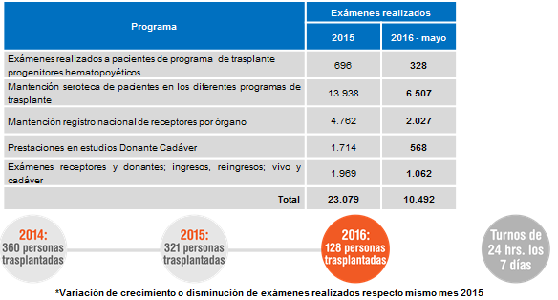
Vigilancia Epidemiológica Biomédica

Confirmaciones Principales Agentes 2015-2016

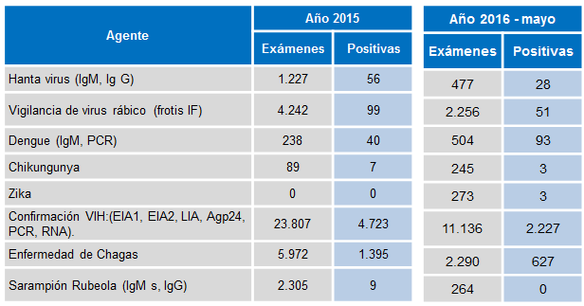

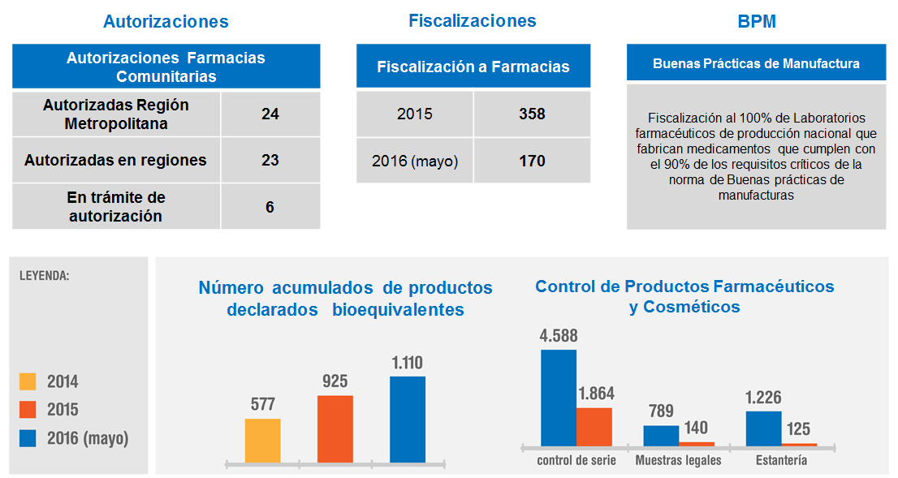
Áreas críticas que aborda este proyecto de ley:

- Satisfacer la variada demanda sobre nuestra institución: de agencias internacionales (OMS, OCDE, APEC, etc.); del sistema judicial (análisis y disposición de drogas); del mercado farmacológico y de implementos de seguridad laboral; de las mediciones de protección de Salud Ambiental; y por cierto la demanda del sistema de salud en materias biomédicas, como Laboratorio de Referencia Nacional.

- Con este proyecto de ley se reafirma el compromiso con los funcionarios y funcionarias que se desempeñan en el ámbito de la salud pública, cumpliendo lo acordado con ellos con el propósito de fortalecer el ISP, en miras a lograr una gestión de calidad, excelencia de servicio, probidad, independencia y compromiso con la salud de la población.

Vigilancia por Emergencias Sanitarias
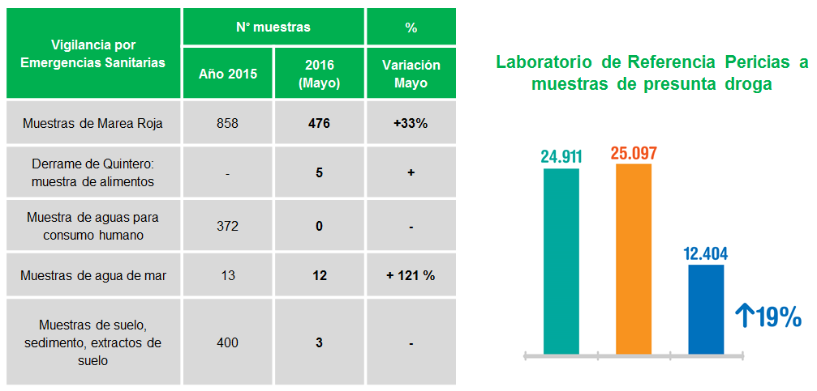

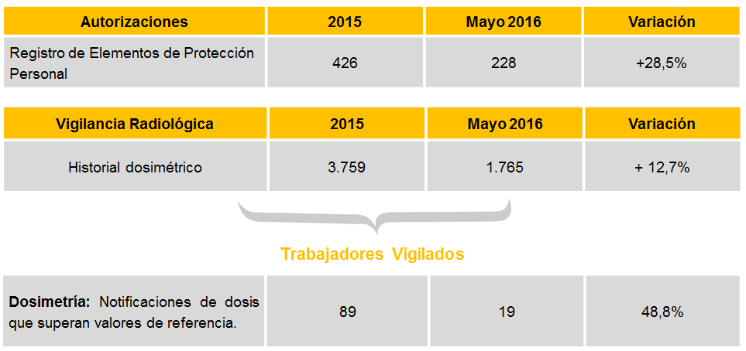

Contenidos del Proyecto de Ley

1. Otorgar al personal del Instituto de Salud Pública una asignación de fortalecimiento de la autoridad sanitaria.

La asignación beneficiará a los funcionarios y funcionarias del Instituto de Salud Pública, regidos por el Estatuto Administrativo y la Escala Única de Sueldos, y tiene las siguientes características:

La asignación se establece para una jornada de 44 horas semanales, y a contar del 1° de diciembre de 2017, que será la fecha de entrada en régimen, tendrá los componentes que ascenderán a los siguientes montos:

i. Un componente mensual, de $100.000; y fijo, bruto

ii. Un componente proporcional de 10% sobre una base de cálculo que considera el sueldo base, la asignación del artículo 19 de la ley N° 19.185, la asignación de los artículos 17 y 18 de la ley N° 19.185, y, la asignación del artículo 6° del decreto ley N° 1.770, de 1977, según corresponda.

LEY FORGES ISP: Principales Componentes

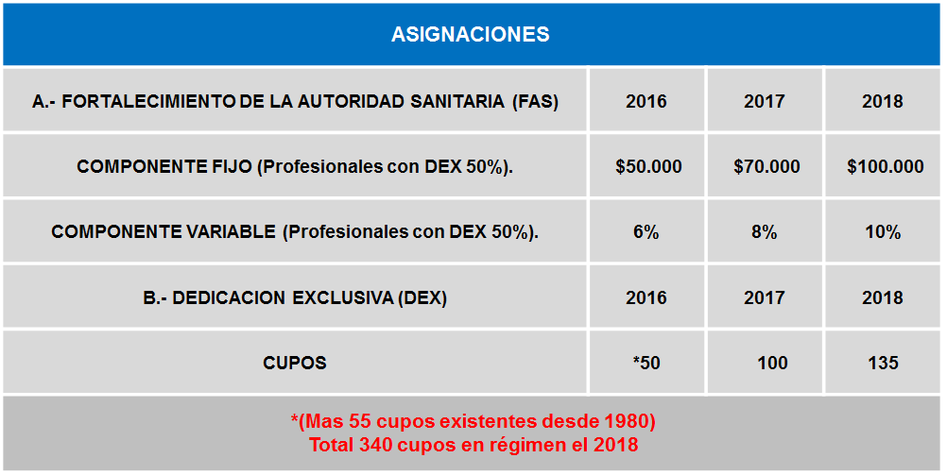

LEY FORGES ISP: Impacto Gasto Fiscal

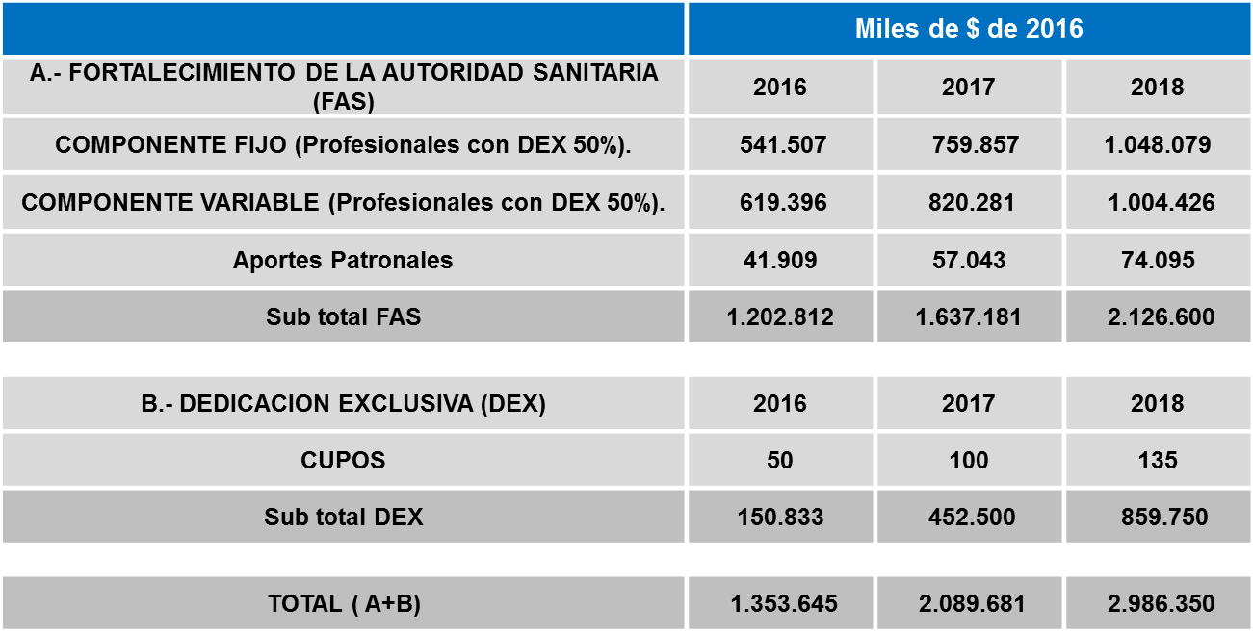

Contenidos del Proyecto de Ley

Para funcionarios con jornadas inferiores a 44 horas semanales, se les pagará de manera proporcional.

- El personal profesional que perciba la asignación de dedicación exclusiva tendrá derecho a la asignación de fortalecimiento de autoridad sanitaria antes citada, en un monto equivalente a un 50% de ambos componentes.

- La asignación de fortalecimiento de la autoridad sanitaria tendrá una implementación gradual a partir de la fecha de publicación de esta iniciativa legal.

CUADRO COMPARATIVO DE INSTITUCIONES FIZCALIZADORAS PÚBLICAS 2016, CON ESCALAS DE REMUNERACIONES DISTINTAS: ESCALA ÚNICA DE SUELDOS Y (EUS) Y ESCALA FIZCALIZADORA

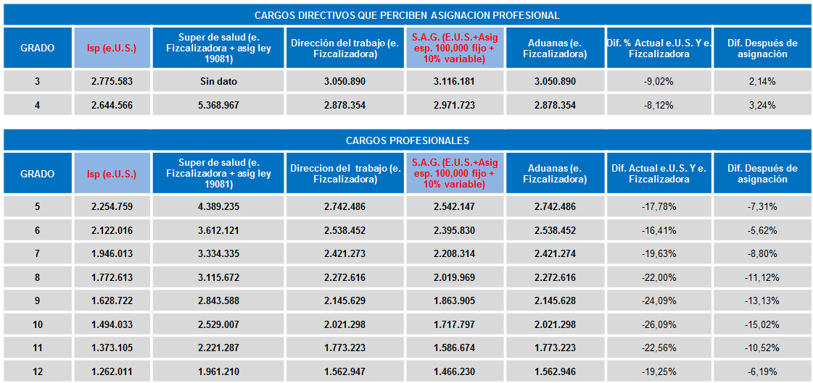

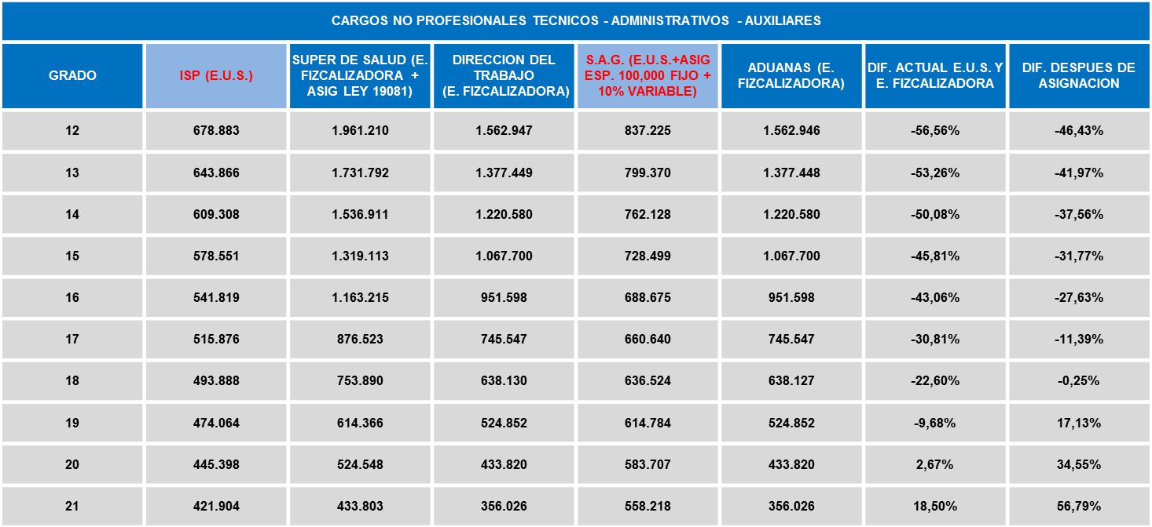

2.- Perfeccionar la Asignación de Dedicación Exclusiva

Se incorporarán 285 cargos a los 55 ya contenidos en el artículo 17° del decreto ley N°3.477 de 1980, quedando en régimen, a contar del año 2018, un total de 340.

El número de cargos afectos a esta asignación, será aumentado gradualmente hasta llegar al régimen, de la siguiente manera:

1. Durante el año 2016, habrá un total de 105 cargos.

2. Durante el año 2017, habrá un total de 205 cargos.

3. A contar del año 2018, se llegara al régimen, con un total de 340 cargos.
3.- Incrementar la rendición de cuentas del
Instituto de Salud Pública de Chile

- Se establecerá la obligatoriedad legal del Instituto de Salud Pública de Chile de enviar al Congreso Nacional informes que den cuenta detallada de los compromisos, acciones, avances y desafíos del Instituto.

- Envío, durante el mes de diciembre de cada año, a las Comisiones de Salud del Senado y de la Cámara de Diputados, del plan institucional anual para el año siguiente, que contenga las principales líneas de acción, objetivos, indicadores y metas institucionales, de acuerdo al plan estratégico definido para el período de gestión.

- Envío, durante el mes de marzo de cada año, a las Comisiones de Salud del Senado y de la Cámara de Diputados, de un informe de gestión que contenga el porcentaje de las metas cumplidas, los resultados obtenidos y las medidas correctivas y preventivas tomadas para el cumplimiento de los objetivos establecidos en el plan institucional anual del año anterior, considerando, al menos, las materias señaladas en el párrafo anterior.

A su turno, el Honorable Senador señor Coloma consultó cuál es la razón estructural de las diferencias que se producen en las rentas de los cargos profesionales entre los grados 5 al 12 expresados en el Cuadro Comparativo de Instituciones Fiscalizadoras Públicas 2016. Precisó que le llama la atención la estructura de sueldos en comparación con otros órganos fiscalizadores.

En relación a la consulta efectuada por el Honorable Senador señor Coloma, el Director del Instituto de Salud Pública, doctor Álex Figueroa, explicó que las diferencias aludidas dicen relación con las categorías profesionales, las que son efectivas. La mayor asimetría, señaló, se produce en esas categorías las que, en su mayoría, ingresan en grado 12 hacia arriba.

El cuadro aludido no tiene la incorporación del número de personas, agregó, en cada categoría. Son tramos independientes. Es decir, es la renta bruta que está asignada en la escala única de sueldo.

La diferencia, prosiguió, se produce fundamentalmente, en los tramos profesionales. Recordó que la ley de plantas del Instituto de Salud Pública data del año 1994. Lo que correspondería, para dar respuesta a la consulta efectuada, es revisar qué sucedió en los últimos 22 años que hizo que se produjera un desequilibrio con las otras entidades fiscalizadoras.

El Honorable Senador señor Montes expresó su apoyo a la iniciativa legal y señaló su voto favorable.

El Honorable Senador señor García indicó estar de acuerdo con el objetivo del proyecto de ley, manifestando su voto favorable.

El Honorable Senador señor Zaldívar señaló que se han abordado diversos temas relativos a la tarea que hay que cumplir en materia de salud, de medicamentos, de regulación, entre otras. Manifestó su conformidad con la iniciativa legal y, agregó, si bien no se cumple totalmente la equivalencia en las remuneraciones, si existe un movimiento que logra disminuir la brecha siendo, además, progresivo.

---

DISCUSIÓN

A continuación, se describen en el orden del articulado del proyecto, las citadas disposiciones de competencia de vuestra Comisión:

Artículo 1°

Establece a contar de la fecha de publicación de la ley una asignación de fortalecimiento de la autoridad sanitaria, para el personal de planta y a contrata del Instituto de Salud Pública de Chile, regido por el decreto con fuerza de ley Nº 29, de 2004, del Ministerio de Hacienda, que fija el texto refundido, coordinado y sistematizado de la ley N° 18.834, sobre Estatuto Administrativo, y por el decreto ley N° 249, de 1973, que fija la Escala Única de Sueldos para el personal que señala.

Artículo 2°

Dispone que la asignación de fortalecimiento de la autoridad sanitaria contendrá los siguientes componentes:

a) Un componente fijo, y

b) Un componente proporcional, que se regirá por las disposiciones del artículo 4°.

Agrega que dicha asignación se pagará mensualmente, tendrá el carácter de imponible y tributable, y no servirá de base de cálculo de ninguna otra remuneración.

En tanto, en el inciso tercero se dispone que el personal que preste servicios por un período inferior a un mes tendrá derecho a que se le pague la asignación en proporción a los días completos efectivamente trabajados.

Finalmente, el inciso cuarto preceptúa que el personal señalado en el artículo 1° que perciba la asignación de dedicación exclusiva del artículo único del decreto ley N° 1.166, de 1975, del Ministerio de Hacienda, tendrá derecho a la asignación de fortalecimiento de la autoridad sanitaria a que se refiere el artículo 1° de esta ley, en un monto equivalente a 50 por ciento del total que le correspondería percibir.

Artículo 3°

Consigna que el componente fijo al que se refiere la letra a) del artículo 2° será de $ 100.000.- brutos mensuales. A contar de diciembre de 2018, se reajustará conforme a los reajustes generales de remuneraciones que se otorgue a los trabajadores del sector público.

Además, determina que el monto señalado en el inciso anterior corresponde a una jornada de trabajo de cuarenta y cuatro horas semanales. Si la jornada fuere inferior a lo indicado, el beneficio se calculará en forma proporcional.

Artículo 4°

Preceptúa que el componente proporcional a que se refiere la letra b) del artículo 2° será del 10 por ciento de la suma de las siguientes remuneraciones, según corresponda:

a) Sueldo base.

b) Asignación del artículo 19 de la ley N° 19.185.
c) Asignación de los artículos 17 y 18 de la ley N° 19.185.
d) Asignación del artículo 6° del decreto ley N° 1.770, de 1977.

Artículo 5°

Prescribe que a los profesionales universitarios que se desempeñen en las áreas funcionales del Laboratorio Biomédico Nacional y de Referencia, de Asuntos Científicos, de las Unidades de Fiscalización, y del área jurídica del Instituto de Salud Pública de Chile, se les aplicará lo dispuesto en el artículo 17 del decreto ley N° 3.477, de 1980, del Ministerio de Hacienda.

Agrega el inciso segundo que el número total de cargos señalados que quedarán afectos al artículo 17 del decreto ley
N° 3.477, de 1980, del Ministerio de Hacienda, incluidos los señalados en el inciso anterior, serán los siguientes para cada periodo que a continuación se señala:

1.- Durante 2016, 105 cargos.

2.- Durante 2017, 205 cargos.
3.- A contar de 2018, 340 cargos.

En último término, sostiene que el personal al que le sea aplicable lo dispuesto en el artículo 17 del decreto ley
N° 3.477, de 1980, del Ministerio de Hacienda, incluido el señalado en el inciso primero de este artículo, podrá desarrollar actividades docentes, de conformidad a lo dispuesto por el artículo 8° de la ley N° 19.863.

Artículo 6°

Señala que el Instituto de Salud Pública de Chile deberá establecer un mecanismo de control y fiscalización del cumplimiento de la obligación de dedicación exclusiva del personal al cual se le aplique lo dispuesto en el artículo 17 del mencionado decreto ley N° 3.477, de 1980, del Ministerio de Hacienda.

Para efectos de lo dispuesto en el inciso anterior, el Servicio de Impuestos Internos y otros organismos pertinentes deberán proporcionar, a solicitud del Director del Instituto de Salud Pública de Chile, la información necesaria para verificar el cumplimiento por parte de los funcionarios de la obligación contenida en el artículo 17 del decreto ley señalado en el inciso anterior. Para dichos efectos, a lo menos una vez al año el Instituto de Salud Pública de Chile remitirá al Servicio de Impuestos Internos la individualización de los funcionarios afectos a la obligación de dedicación exclusiva.

Sometidos a votación los artículos 1°, 2°, 3°, 4°, 5° y 6° permanentes fueron aprobados por la unanimidad de los miembros presentes de la Comisión, Honorables Senadores señores Coloma, García, Montes y Zaldívar.

Disposiciones transitorias

Artículo primero

Señala que los componentes de la asignación de fortalecimiento de la autoridad sanitaria, a que se refiere el artículo 1° de esta ley, se sujetarán a la progresión que se indica a continuación, para cada uno de los periodos que se señalan:

a) Entre la fecha de publicación de esta ley y el 30 de noviembre de 2016:

- Componente fijo: $ 50.000.- bruto mensual.

- Componente proporcional: 6 por ciento.

b) Entre el 1 de diciembre de 2016 y el 30 de noviembre de 2017:

-Componente fijo: $ 70.000.- bruto mensual.

- Componente proporcional: 8 por ciento.

c) A contar del 1 de diciembre de 2017:

- Componente fijo: $ 100.000.- bruto mensual.

- Componente proporcional: 10 por ciento.

Artículo segundo

Dispone que el mayor gasto fiscal que represente la aplicación de esta ley durante su primer año presupuestario de vigencia será financiado con cargo a los recursos del presupuesto del Instituto de Salud Pública de Chile. No obstante lo anterior, el Ministerio de Hacienda con cargo a la partida presupuestaria del Tesoro Público, podrá suplementar dicho presupuesto en la parte del gasto que no se pudiere financiar con esos recursos. Para los años siguientes, el financiamiento se realizará con cargo a los recursos que la ley de Presupuestos del Sector Público asigne para estos fines.

Sometidos a votación los artículos primero y segundo transitorios fueron aprobados por la unanimidad de los miembros presentes de la Comisión, Honorables Senadores señores Coloma, García, Montes y Zaldívar.

- - -

INFORME FINANCIERO

El Informe Financiero elaborado por la Dirección de Presupuestos del Ministerio de Hacienda, de 30 de diciembre de 2016, señala lo siguiente:

“I. Antecedentes.

El presente Proyecto de Ley crea una asignación mensual de fortalecimiento de la autoridad sanitaria al personal de planta y contrata del Instituto de Salud Pública de Chile. Además, perfecciona la asignación de dedicación exclusiva que ciertos funcionarios perciben, dada la naturaleza del trabajo que desempeñan.

En específico, el proyecto propone lo siguiente:

a) Creación de Asignación de Fortalecimiento de la Autoridad Sanitaria
Destinada al personal de planta y contrata del Instituto de Salud Pública de Chile, regido por el Estatuto Administrativo y por el Decreto Ley N’249 de 1973 que fija la Escala Única de Sueldos. La asignación en régimen contendrá los siguientes componentes:

• Un componente fijo bruto mensual de $100.000.

• Un componente proporcional de 10% sobre una base de cálculo que considera: Sueldo base; asignación de los artículos 17 y 18 de la Ley N*19.185; asignación del artículo 19 de la Ley N° 19.185; y asignación del artículo 6 del Decreto Ley N°1770 de 1977.

Esta asignación se pagará mensualmente, tendrá el carácter de imponible y tributable y no servirá de base de cálculo de ninguna otra remuneración.

El pago de esta asignación tendrá una implementación gradual de la siguiente forma:

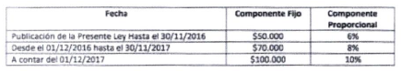

b) Perfeccionamiento de Asignación de Dedicación Exclusiva

Se establece que a los profesionales universitarios que se desempeñen en las áreas funcionales del Laboratorio Biomédico Nacional y de Referencia, de Asuntos Científicos, de las Unidades de Fiscalización y del área jurídica del Instituto de Salud Pública de Chile, se les aplicará lo dispuesto por el artículo 17, del decreto ley N°3.477, de 1980, del Ministerio de Hacienda; quedando con la obligación de dedicación exclusiva y prohibición legal absoluta de ejercicio libre de la respectiva profesión. Complementariamente, se dispone que el número total de cargos (incluido los cargos 55 actualmente vigentes) que quedarán afectos al artículo 17 del decreto Ley N°3.477, de 1980, del Ministerio de Hacienda, serán: 105 en el año 2016; 205 en el año 2017; y 340 a contar del año 2018 en adelante.

El Instituto será responsable de establecer un mecanismo de control y fiscalización del cumplimiento de la dedicación exclusiva de los profesionales señalados.

c) Rendición de cuentas del Instituto de Salud Pública de Chile

Se establece la obligatoriedad del Instituto de Salud Pública de Chile de enviar, en marzo y diciembre de cada año, a las Comisiones de Salud del Senado y de la Cámara de Diputados, informes que den cuenta detallada de los compromisos, acciones, avances y desafíos y resultados del Instituto, en la materias que se indican en el proyecto de ley, considerando al menos asuntos relativos a: desafíos en materia de bioequivalencia, certificación de buenas prácticas de manufactura, certificación de la calidad de los medicamentos, y resolución de la demanda por exámenes de histocompatibilidad destinado a la provisión de órganos y tejidos para trasplantes.

II. Efectos del Proyecto sobre el Presupuesto Fiscal

Para efectos del cálculo del efecto del proyecto sobre el presupuesto fiscal, se consideran remuneraciones y dotación vigente a enero 2016. El mayor gasto fiscal que representará la aplicación de este proyecto de ley es el siguiente:
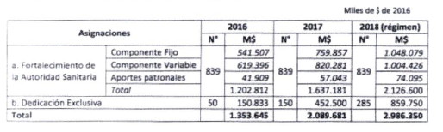

El mayor gasto fiscal que represente la aplicación de la presente ley durante el primer año presupuestario de vigencia, se financiará con cargo al Presupuesto del Instituto de Salud Pública de Chile. No obstante lo anterior, el Ministerio de Hacienda, con cargo a la partida presupuestarla Tesoro Público, podrá suplementar dicho presupuesto en la parte del gasto que no se pudiere financiar con esos recursos.”.

Se deja constancia del precedente informe financiero en cumplimiento de lo dispuesto en el inciso segundo del artículo 17 de la Ley Orgánica Constitucional del Congreso Nacional.

- - -

TEXTO DEL PROYECTO

En virtud de los acuerdos expresados, la Comisión de Hacienda tiene el honor de proponer la aprobación del proyecto de ley en los mismos términos que lo hiciera la Comisión de Salud en su informe, cuyo texto es el siguiente:

PROYECTO DE LEY:

“Artículo 1°.- Establécese a contar de la fecha de publicación de esta ley, una asignación de fortalecimiento de la autoridad sanitaria, para el personal de planta y a contrata del Instituto de Salud Pública de Chile, regido por el decreto con fuerza de ley Nº29, de 2004, del Ministerio de Hacienda, que fija el texto refundido, coordinado y sistematizado de la ley N°18.834, sobre Estatuto Administrativo, y por el decreto ley N°249, de 1973, que fija Escala Única de Sueldos para personal que señala.

Artículo 2°.- La asignación de fortalecimiento de la autoridad sanitaria contendrá los siguientes componentes:

a) Un componente fijo, y

b) Un componente proporcional, que se regirá por las disposiciones del artículo 4°.

Dicha asignación se pagará mensualmente, tendrá el carácter de imponible y tributable, y no servirá de base de cálculo de ninguna otra remuneración.

El personal que preste servicios por un período inferior a un mes tendrá derecho a que se le pague la asignación en proporción a los días completos efectivamente trabajados.

El personal señalado en el artículo 1° que perciba la asignación de dedicación exclusiva del artículo único del decreto ley N°1.166, de 1975, del Ministerio de Hacienda, tendrá derecho a la asignación de fortalecimiento de la autoridad sanitaria a que se refiere el artículo 1° de esta ley, en un monto equivalente a 50 por ciento del total que le correspondería percibir.

Artículo 3°.- El componente fijo al que se refiere la letra a) del artículo 2° será de $100.000.- brutos mensuales. A contar de diciembre de 2018, se reajustará conforme a los reajustes generales de remuneraciones que se otorguen a los trabajadores del sector público.

El monto señalado en el inciso anterior corresponde a una jornada de trabajo de cuarenta y cuatro horas semanales. Si la jornada fuere inferior a lo indicado, se calcularán en forma proporcional a la que esté contratado.

Artículo 4°.- El componente proporcional a que se refiere la letra b) del artículo 2° será del 10 por ciento de la suma de las siguientes remuneraciones, según corresponda:

a) Sueldo base.

b) Asignación del artículo 19 de la ley N°19.185.

c) Asignación de los artículos 17 y 18 de la ley N°19.185.

d) Asignación del artículo 6° del decreto ley N°1.770, de 1977.

Artículo 5°.- A los profesionales universitarios que se desempeñen en las áreas funcionales del Laboratorio Biomédico Nacional y de Referencia, de Asuntos Científicos, de las Unidades de Fiscalización, y del área jurídica del Instituto de Salud Pública de Chile, se les aplicará lo dispuesto en el artículo 17 del decreto ley N°3.477, de 1980, del Ministerio de Hacienda.

El número total de cargos señalados que quedarán afectos al artículo 17 del decreto ley N°3.477, de 1980, del Ministerio de Hacienda, incluidos los señalados en el inciso anterior, serán los siguientes para cada periodo que a continuación se señala:

1.- Durante 2016, 105 cargos.

2.- Durante 2017, 205 cargos.

3.- A contar de 2018, 340 cargos.

El personal al que le sea aplicable lo dispuesto en el artículo 17 del decreto ley N°3.477, de 1980, del Ministerio de Hacienda, incluido el señalado en el inciso primero de este artículo, podrá desarrollar actividades docentes de conformidad a lo dispuesto por el artículo 8° de la ley N°19.863.

Artículo 6°.- El Instituto de Salud Pública de Chile deberá establecer un mecanismo de control y fiscalización del cumplimiento de la obligación de dedicación exclusiva del personal al cual se le aplique lo dispuesto en el artículo 17 del mencionado decreto ley N°3.477, de 1980, del Ministerio de Hacienda.

Para efectos de lo dispuesto en el inciso anterior, el Servicio de Impuestos Internos y otros organismos pertinentes deberán proporcionar, a solicitud del Director del Instituto de Salud Pública de Chile, la información necesaria para verificar el cumplimiento por parte de los funcionarios de la obligación contenida en el artículo 17 del decreto ley señalado en el inciso anterior. Para dichos efectos, a lo menos una vez al año el Instituto de Salud Pública de Chile remitirá al Servicio de Impuestos Internos la individualización de los funcionarios afectos a la obligación de dedicación exclusiva.

Artículo 7°.- El Instituto de Salud Pública de Chile deberá, en el mes de diciembre de cada año, enviar a las comisiones de Salud y de Hacienda del Senado y de la Cámara de Diputados, informes que den cuenta detallada de los compromisos, acciones, avances y desafíos del Instituto en las siguientes materias: principales líneas de acción, objetivos, indicadores y metas institucionales, de acuerdo al plan estratégico definido para el período de gestión, y los objetivos, indicadores y metas contenidos en el plan anual para el año siguiente.

Los planes estratégicos mencionados en el inciso anterior deberán considerar, al menos, asuntos relativos a: desafíos en materia de bioequivalencia, certificación de buenas prácticas de manufactura, certificación de la calidad de los medicamentos, y resolución de la demanda por exámenes de histocompatibilidad destinado a la provisión de órganos y tejidos para trasplantes.

Asimismo, durante el mes de marzo de cada año, el Instituto enviará a las indicadas comisiones un informe de gestión que contenga el porcentaje de las metas cumplidas, los resultados obtenidos y las medidas correctivas y preventivas tomadas para el cumplimiento de los objetivos establecidos en el plan institucional anual del año anterior considerando, al menos, las materias señaladas en el inciso precedente.

DISPOSICIONES TRANSITORIAS

Artículo primero.- Los componentes de la asignación de fortalecimiento de la autoridad sanitaria, a que se refiere el artículo 1° de esta ley, se sujetarán a la progresión que se indica a continuación, para cada uno de los periodos que se señalan:

a) Entre la fecha de publicación de esta ley y el 30 de noviembre de 2016:

- Componente fijo: $50.000.- bruto mensual.

- Componente proporcional: 6 por ciento.

b) Entre el 1 de diciembre de 2016 y el 30 de noviembre de 2017:

-Componente fijo: $70.000.- bruto mensual.

- Componente proporcional: 8 por ciento.

c) A contar del 1 de diciembre de 2017:

- Componente fijo: $100.000.- bruto mensual.

- Componente proporcional: 10 por ciento.

Artículo segundo.- El mayor gasto fiscal que represente la aplicación de esta ley durante su primer año presupuestario de vigencia será financiado con cargo a los recursos del presupuesto del Instituto de Salud Pública de Chile. No obstante lo anterior, el Ministerio de Hacienda con cargo a la partida presupuestaria del Tesoro Público, podrá suplementar dicho presupuesto en la parte del gasto que no se pudiere financiar con esos recursos. Para los años siguientes, el financiamiento se realizará con cargo a los recursos que la ley de Presupuestos del Sector Público asigne para estos fines.”.

- - -

Acordado en sesión celebrada el día 14 de junio de 2016, con asistencia de los Honorables Senadores señores Andrés Zaldívar Larraín (Presidente), Juan Antonio Coloma Correa, José García Ruminot y Carlos Montes Cisternas.

Sala de la Comisión, 14 de junio de 2016.

ROBERTO BUSTOS LATORRE
Secretario de la Comisión

RESUMEN EJECUTIVO

INFORME DE LA COMISIÓN DE HACIENDA RECAÍDO EN EL PROYECTO DE LEY, EN SEGUNDO TRÁMITE CONSTITUCIONAL, SOBRE FORTALECIMIENTO DE LA GESTIÓN DEL INSTITUTO DE SALUD PÚBLICA DE CHILE.
(Boletín Nº 10.523-11)

I. OBJETIVO DEL PROYECTO PROPUESTO POR LA COMISIÓN: los objetivos del proyecto de ley son establecer para el personal de planta y a contrata del Instituto de Salud Pública de Chile una asignación de fortalecimiento de la autoridad sanitaria, perfeccionar la asignación de dedicación exclusiva que percibe parte de dicho personal, e informar al Congreso Nacional sobre la rendición de cuentas del Instituto.

II. ACUERDOS:
Artículo 1° Aprobado (unanimidad 4x0).
Artículo 2° Aprobado (unanimidad 4x0).
Artículo 3° Aprobado (unanimidad 4x0).
Artículo 4° Aprobado (unanimidad 4x0).
Artículo 5° Aprobado (unanimidad 4x0).
Artículo 6° Aprobado (unanimidad 4x0).

Artículo primero transitorio Aprobado (unanimidad 4x0).
Artículo segundo transitorio Aprobado (unanimidad 4x0).

III. ESTRUCTURA DEL PROYECTO APROBADO POR LA COMISIÓN: consta de siete artículos permanentes y dos disposiciones transitorias.

IV. URGENCIA: suma.

V. ORIGEN INICIATIVA: Mensaje de Su Excelencia la señora Presidenta de la República, presentado a la Cámara de Diputados.

VI. TRÁMITE CONSTITUCIONAL: segundo.

VII. APROBACIÓN POR LA CÁMARA DE DIPUTADOS: 102 votos a favor, 0 en contra y 1 abstención, salvo el artículo 7° del proyecto de ley, que fue sancionado con 101 votos a favor, 0 en contra y 1 abstención.

VIII. INICIO TRAMITACIÓN EN EL SENADO: 11 de mayo de 2016.

IX. TRÁMITE REGLAMENTARIO: informe de la Comisión de Hacienda.

X. LEYES QUE SE MODIFICAN O QUE SE RELACIONAN CON LA MATERIA:
1.- Decreto con fuerza de ley N° 1, del Ministerio de Salud, de 2006, que fija el texto refundido, coordinado y sistematizado del decreto ley
N° 2.763, de 1979 y de las leyes N° 18.933 y N° 18.469.
2.- Decreto con fuerza de ley Nº 29, del Ministerio de Hacienda, de 2005, que fija el texto refundido, coordinado y sistematizado de la ley
N° 18.834, sobre Estatuto Administrativo.

3.- Decreto ley N° 249, de 1973, que fija Escala Única de Sueldos para personal que señala.

4.- Ley N° 19.185, que reajusta remuneraciones del sector público, concede aguinaldo de navidad y dicta otras normas de carácter pecuniario.

5.- Decreto ley N° 1.770, de 1977, que otorga mejoramiento económico y dispone rebajas tributarias.

6.- Decreto ley N° 3.477, de 1980, que establece normas de carácter presupuestario, de administración financiera y de personal.

7.- Ley N° 19.863, sobre remuneraciones de autoridades de gobierno y cargos críticos de la administración pública y da normas sobre gastos reservados.

Valparaíso, a 14 de junio de 2016.

ROBERTO BUSTOS LATORRE
Secretario de la Comisión

